减速器设计说明书

系 别：
班 级：
姓 名：
学 号：
指导教师：
职 称：

目录
第一章 任务书 1
第二章 传动装置设计方案 2
第三章 选择电动机 3
3.1电动机类型的选择 3
3.2确定传动装置的效率 3
3.3选择电动机容量 3
3.4计算总传动比和分配传动比 4
3.5动力学参数的计算 5
第四章 带传动设计计算 7
4.1确定计算功率P_{ca} 7
4.2选择v带的型号 7
4.3确定带轮的基准直径d_{d1和d} 7
4.4确定中心距和带的基准长度 8
4.5验算主动轮上的包角 8
4.6确定带的根数 8
4.7确定初拉力 9
4.8计算作用在轴上的压力 9
4.9主要设计结论 9
4.10带轮结构设计 9
第五章 减速器高速级齿轮传动传动设计计算 12
5.1选择齿轮材料、热处理方法并确定许用应力 12
5.2分析失效，确定设计准则 13
5.3按轮齿弯曲疲劳承载能力计算齿轮主要参数 13
5.4选择齿轮精度等级 14
5.5精确计算计算载荷。 15
5.6验算轮齿接触疲劳承载能力 15
5.7验算轮齿弯曲疲劳承载能力 15
5.8计算齿轮传动其它几何尺寸 16
第六章 减速器低速级齿轮传动传动设计计算 19
6.1选择齿轮材料、热处理方法并确定许用应力 19
6.2分析失效，确定设计准则 20
6.3按轮齿弯曲疲劳承载能力计算齿轮主要参数 20
6.4选择齿轮精度等级 21
6.5精确计算计算载荷。 22
6.6验算轮齿接触疲劳承载能力 22
6.7验算轮齿弯曲疲劳承载能力 22
6.8计算齿轮传动其它几何尺寸 23
第七章 轴的设计及校核 26
7.1高速轴的设计及校核 26
7.2中间轴的设计及校核 32
7.3低速轴的设计及校核 39
第八章 滚动轴承计算与校核 46
8.1高速轴上的轴承计算与校核 46
8.2中间轴上的轴承计算与校核 47
8.3低速轴上的轴承计算与校核 48
第九章 键联接的选择与校核计算 50
9.1高速轴与大带轮连接键校核 50
9.2中间轴与大齿轮连接键校核 50
9.3中间轴与小齿轮连接键校核 50
9.4低速轴与大齿轮连接键校核 51
9.5低速轴与联轴器连接键校核 51
第十章 联轴器选型 52
10.1低速轴上联轴器的计算 52
第十一章 减速器的密封和润滑 53
11.1减速器的润滑 53
11.2减速器的密封 53
第十二章 减速器附件 55
12.1窥视孔及窥视孔盖 55
12.2放油孔及放油螺塞 55
12.3油标 56
12.4通气器 57
12.5起吊装置 58
12.6起盖螺钉 59
12.7定位销 60
第十三章 减速器箱体主要结构尺寸 62
13.1减速器附件的设计与选取 62
第十四章 设计小结 64
参考文献 65

第一章 任务书
设计展开式二级圆柱齿轮减速器
表1-1设计数据
扭矩T | 950N·m
速度v | 0.85m/s
直径D | 380mm

工作情况
2班制，每班8小时，，工作年限（寿命）：8年，每年工作天数：260天，配备有三相交流电源，电压380/220V。

第二章 传动装置设计方案
组成:传动装置由电机、V带、展开式二级斜齿圆柱齿轮减速器、联轴器、工作机组成。
特点:齿轮相对于轴承非对称布置
确定传动方案,根据任务书要求，将V带设置在高速级,选择传动方案为电动机-V带-展开式二级斜齿圆柱齿轮减速器-工作机。
优点:
紧凑的设计允许在空间受限的情况下安装。
可以根据具体需求定制不同的输入输出轴位置，提高设计灵活性。
较好的耐久性和稳定性降低了故障率。
缺点
制造过程中可能涉及更多材料和工序，增加了环境负担。
可能会产生较高的噪音水平，尤其是在高速运转时。

第三章 选择电动机

3.1电动机类型的选择
根据用途选用Y系列三相异步电动机。

3.2确定传动装置的效率
查表2-4得联轴器的效率η₁=0.99，滚动轴承的效率η₂=0.99，闭式圆柱齿轮的效率η₃=0.98，带传动的效率η_{v}=0.96，得电动机至卷筒主动轴的总效率为：
$$η_{a}=η_{1} η_{2}^{3} η_{3}^{2} η_{v}=0.99×{0.99}^{3}×{0.98}^{2}×0.96=0.886$$

3.3选择电动机容量
卷筒所需功率
$$P_{w}=2 T \frac{v}{D η_{w}}=2×950 \frac{0.85}{380×0.96}=4.43kW$$
电动机所需额定功率为
$$P_{d}=\frac{P_{w}}{η_{a}}=\frac{4.43}{0.886}=5kW$$
卷筒轴转速：
$$n_{w}=\frac{60×1000 v}{π D}=\frac{60×1000×0.85}{π×380}=42.72r╱min$$
查表2.1得推荐的传动比范围，带传动比范围为：2～4，展开式二级圆柱齿轮减速器传动比范围为：8～40，所以合理的总传动比范围为：16～160。可选择的电动机转速范围为n_{d}=i_{a}×n_{w}=(16～160)×42.72=684～6835r/min。进行综合考虑价格、重量、传动比等因素，选定电机型号为：Y132S-4的三相异步电动机，额定功率P_{en}=5.5kW，满载转速为n_{m}=1440r/min，同步转速为n_{t}=1500r/min。
表3-1电机选择方案对比
方案 | 型号 | 额定功率/kW | 同步转速(r/min) | 满载转速(r/min)
1 | Y160M2-8 | 5.5 | 750 | 720
2 | Y132M2-6 | 5.5 | 1000 | 960
3 | Y132S-4 | 5.5 | 1500 | 1440
4 | Y132S1-2 | 5.5 | 3000 | 2900

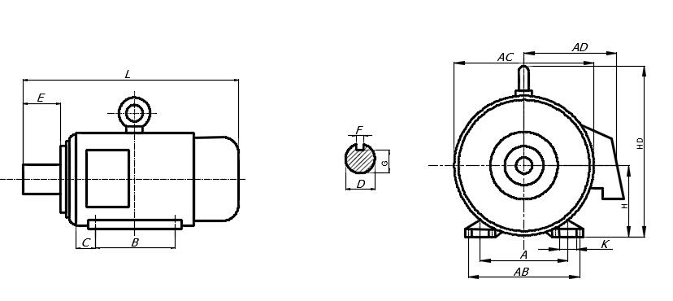
图3-1电机主要外形尺寸
表3-2电动机尺寸
中心高 | 外形尺寸 | 地脚安装尺寸 | 地脚螺栓孔直径 | 轴伸尺寸 | 键部位尺寸 | AC | AD
H | L×HD | A×B | K | D×E | F×G | AC | AD
132 | 475×315 | 216×140 | 12 | 38×80 | 10×33 | 275 | 210

3.4计算总传动比和分配传动比

3.4.1传动装置总传动比的计算
由选定的电动机满载转速n_{m}=1440r/min和卷筒主动轴转速n_{w}=42.72r/min，计算得出传动装置总传动比为：
i_{a}=n_{m}/n_{w}=1440/42.72=33.708

3.4.2分配传动装置传动比
取带传动比：i_{v}=2
则减速器传动比为：
i=33.708/2=16.854
$${高速级传动比i}_{1}=\sqrt{1.35 i}=\sqrt{1.35×16.854}=4.77$$
$${则低速级传动比i}_{2}=\frac{i}{i_{1}}=\frac{16.854}{4.77}=3.533$$

3.5动力学参数的计算
（1）各轴转速：
$$n_{1}=\frac{n_{m}}{i_{v}}=\frac{1440}{2}=720r╱min$$
$$n_{2}=\frac{n_{1}}{i_{1}}=\frac{720}{4.77}=150.943r╱min$$
$$n_{3}=\frac{n_{2}}{i_{2}}=\frac{150.943}{3.533}=42.724r╱min$$
$$n_{4}=n_{3}=42.724r╱min$$
（2）各轴功率：
$$P_{1}=P_{d} η_{2} η_{v}=5×0.99×0.96=4.752kW$$
$$P_{2}=P_{1} η_{2} η_{3}=4.752×0.99×0.98=4.61kW$$
$$P_{3}=P_{2} η_{2} η_{3}=4.61×0.99×0.98=4.473kW$$
$$P_{4}=P_{3} η_{1}=4.473×0.99=4.428kW$$
（3）各轴转矩：
$$T_{d}=9550×\frac{P_{d}}{n_{m}}=9550×\frac{5}{1440}=33.16N·m$$
$$T_{1}=9550×\frac{P_{1}}{n_{1}}=9550×\frac{4.752}{720}=63.03N·m$$
$$T_{2}=9550×\frac{P_{2}}{n_{2}}=9550×\frac{4.61}{150.943}=291.67N·m$$
$$T_{3}=9550×\frac{P_{3}}{n_{3}}=9550×\frac{4.473}{42.724}=999.84N·m$$
$$T_{4}=9550×\frac{P_{4}}{n_{4}}=9550×\frac{4.428}{42.724}=989.781N·m$$
各轴转速、功率和转矩列于下表
表3-3各轴动力学参数表
轴名 | 功率/kW | 转矩/N·m | 转速n/(r/min) | 传动比i | 效率η
电机轴 | 5 | 33.16 | 1440 | 2 | 0.96
高速轴 | 4.752 | 63.03 | 720 | 4.77 | 0.98
中间轴 | 4.61 | 291.67 | 150.943 | 3.533 | 0.98
低速轴 | 4.473 | 999.84 | 42.724 |  | 0.99
卷筒轴 | 4.428 | 989.781 | 42.724 |  | -

第四章 带传动设计计算

4.1确定计算功率P_{ca}
由表6-13,查得工作情况系数KA=1.1故
$$P_{ca}=K_{A} P=1.1×5=5.5kW$$

4.2选择v带的型号
根据P_{ca}=5.5kW，和小带轮转速n₁=1440,由图6-25，选用A型。

4.3确定带轮的基准直径d_{d1和d}

4.3.1初选小带轮的基准直径d_{d1}
由表6-6和表6-5取主动轮d_{d1}=112mm

4.3.2验算带速v
$$v=\frac{π d_{d1} n}{60×1000}=\frac{π×112×1440}{60×1000}=8.44m╱s$$

4.3.3计算大动轮基准直径d_{d2}
若计入带的滑动率ε=0，则
$$d_{d2}=i d_{d1}=2×112=224mm$$
由表6-5，取d_{d2}=224mm。

4.3.4实际传动比及传动比相对误差
$$i=\frac{d_{d2}}{d_{d1}\left(1-ε\right)}=\frac{224}{\left(1-0\right)×112}=2$$
传动比误差

4.4确定中心距和带的基准长度

4.4.1初定中心距
$$0.7×\left(d_{d1}+d_{d2}\right)≤a_{0}≤2×\left(d_{d1}+d_{d2}\right)$$
$$485mm≤a_{0}≤555mm$$
初选中心距a₀=504mm

4.4.2计算带所需基准长度L₀
$$L_{d0}=2a_{0}+\frac{π}{2}\left(d_{d1}+d_{d2}\right)+\frac{{\left(d_{d2}-d_{d1}\right)}^{2}}{4a_{0}}=2×504+\frac{π}{2}\left(112+224\right)+\frac{{\left(224-112\right)}^{2}}{4×504}=1542.01mm$$
由表6-2，选用带的基准长度Ld=1550mm

4.4.3实际中心距
$$a≈a_{0}+\frac{L_{d}-L_{d0}}{2}=504+\frac{1550-1542.01}{2}≈508mm$$

4.5验算主动轮上的包角
$$α_{1}≈180°-\left(d_{d2}-d_{d1}\right)×\left(\frac{57.3°}{a}\right)≈180°-\left(224-112\right)×\left(\frac{57.3°}{508}\right)≈167.37°$$
主动轮包角适合

4.6确定带的根数
根据d_{d1}=112mm,n₁=1440r/min
查表6-7，查得，P1=1.599kW,ΔP₁=0.169kW
由α1=167.37查表6-9内插法查得Kα=0.969,查表6-11得KL=0.98由此可得
$$P_{r}=\left(P_{0}+{△P}_{0}\right)×K_{α} K_{L}=\left(1.599+0.169\right)×0.969×0.98≈1.68kW$$
计算所需的带根数
$$z=\frac{P_{ca}}{P_{r}}=\frac{5.5}{1.68}=3.27$$
取4根。

4.7确定初拉力
查表6-1，查得q=0.105kg/m,则
$$F_{0}=500×\frac{\left(2.5-K_{α}\right)×P_{ca}}{K_{α} z v}+q v^{2}=\frac{500×\left(2.5-0.969\right)×5.5}{0.969×4×8.44}+0.105×{8.44}^{2}≈136.18N$$

4.8计算作用在轴上的压力
$$F_{p}=2 z F_{0}×sin\left(\frac{α_{1}}{2}\right)=2×4×136.18×sin\left(\frac{167.37°}{2}\right)=1082.83N$$

4.9主要设计结论
表4-1带轮设计结果
带型 | A型普通V带 | 中心距a | 508mm
小带轮基准直径d_{d1} | 112mm | 包角α1 | 167.37°(167°22′12″)
大带轮基准直径d_{d2} | 224mm | 带基准长度Ld | 1550mm
带的根数z | 4 | 初拉力F0 | 136.18N
带速v | 8.44m/s | 压轴力 | 1082.83N

4.10带轮结构设计
1）小带轮的结构设计及主要尺寸计算
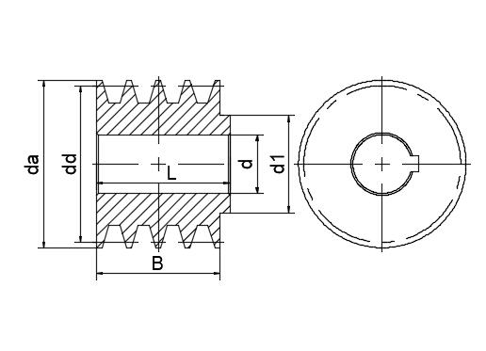
图4-1小带轮结构示意图
轴孔直径d=38mm
分度圆直径d_{d1}=112
结构选择为实心式，材料HT150。
尺寸计算如下：
$$d_{1}=2 d=2×38=76mm$$
$$d_{a}=d_{d}+2h_{a}=112+2×2.75=117.5mm$$
$$d_{f}=d_{d}-2h_{f}=112-2×8.7=94.6mm$$
$$B=\left(z-1\right)×e+2 f=\left(4-1\right)×15+2×9=63mm$$
$$轮毂宽度 L=2 d=2×38=76mm$$
2）大带轮的结构设计及主要尺寸计算
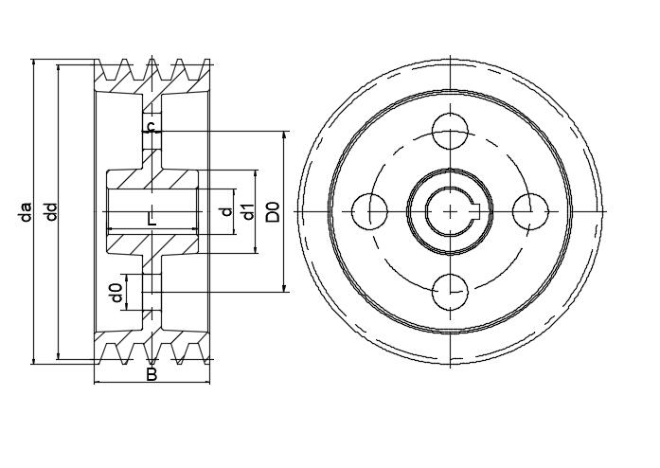
图4-2大带轮结构示意图
轴孔直径d=22mm
分度圆直径d_{d2}=224mm
结构选择为孔板式，材料HT150。
尺寸计算如下：
$$d_{1}=2 d=2×22=44mm$$
$$d_{a}=d_{d}+2h_{a}=224+2×2.75=229.5mm$$
$$d_{f}=d_{d}-2h_{f}=224-2×8.7=206.6mm$$
$$B=\left(z-1\right)×e+2 f=\left(4-1\right)×15+2×9=63mm$$
$$C=0.25 B=0.25×63=15.75mm$$
$${腹板内径 d}_{r}=d_{2}-2×\left(h_{f}+δ\right)=224-2×\left(8.7+6\right)=194.6mm$$
$$轮毂宽度 L=2 d=2×22=44mm$$

第五章 减速器高速级齿轮传动传动设计计算

5.1选择齿轮材料、热处理方法并确定许用应力
参考表8-1初选材料。
小齿轮：40Cr，渗碳淬火处理，齿面硬度为48~55HRC。
大齿轮：40Cr，渗碳淬火处理，齿面硬度为48~55HRC。
根据小齿轮齿面硬度60HRC和大齿轮齿面硬度54HRC，按公式(8-3)计算许用应力。
$$ο_{Hlim1}=1500MPa$$
$$ο_{Hlim2}=1500MPa$$
$$ο_{Flim1}=461MPa$$
$$ο_{Flim2}=461MPa$$
$$N_{L1}=60 n j L_{h}=60×720×1×16×260×8=1.438×{10}^{9}$$
$$N_{L2}=\frac{N_{L1}}{i}=\frac{1.438×{10}^{9}}{4.77}=3.015×{10}^{8}$$
按图8-8(a)查得接触寿命系数Z_{N1}=0.99，Z_{N2}=0.97
按图8-8(b)查得弯曲寿命系数Y_{N1}=0.88，Y_{N2}=0.92
再查表8-3，取安全系数如下：S_{Hmin}=1.1，S_{Fmin}=1.25于是
查得Y_{ST}=2
$$\left[σ_{H1}\right]=\frac{σ_{Hlim1} Z_{N1}}{S_{H}}=\frac{1500×0.99}{1.1}=1350MPa$$
$$\left[σ_{H2}\right]=\frac{σ_{Hlim2} Z_{N2}}{S_{H}}=\frac{1500×0.97}{1.1}=1323MPa$$
$$\left[σ_{F1}\right]=\frac{σ_{Flim1} Y_{N1} Y_{ST}}{S_{F}}=\frac{461×0.88×2}{1.25}=649MPa$$
$$\left[σ_{F2}\right]=\frac{σ_{Flim2} Y_{N2} Y_{ST}}{S_{F}}=\frac{461×0.92×2}{1.25}=679MPa$$

5.2分析失效，确定设计准则
根据使用要求设计的为硬齿面齿轮传动，最大可能的失效形式是齿面接触疲劳；但如果模数过小，也可能发生轮齿疲劳折断。因此，本齿轮传动可按齿面接触疲劳承载能力进行设计，确定主要参数，再验算轮齿得弯曲疲劳承载能力。

5.3按轮齿弯曲疲劳承载能力计算齿轮主要参数
根据式(8-19)可得设计式为
$$m_{n}≥\sqrt[3]{\frac{2 K T×cos β^{2}}{φ_{d} z_{1}^{2}} \frac{Y_{F}}{\left[σ_{F}\right]}}$$
因属减速传动，u=i=4.77。
确定计算载荷，小齿轮转矩为
$$T=63.03N·m$$
查表8-8，取载荷系数K=1.5。
齿宽系数查表8-11，硬齿面取φ_{d}=1；初选Z₁=24
$$Z_{2}=u Z_{1}=4.77×24=115。初选螺旋角β=13°。$$
当量齿数
$$z_{v1}=\frac{z_{1}}{\cos^{3}β}=\frac{24}{\cos^{3}13°}=25.944$$
$$z_{v2}=\frac{z_{2}}{\cos^{3}β}=\frac{115}{\cos^{3}13°}=124.316$$
查图8-16，得两轮复合齿形系数为Y_{F1}=4.19,Y_{F2}=3.98。于是
$$\frac{Y_{F1}}{\left[σ_{F1}\right]}=\frac{4.19}{649}=0.00646$$
$$\frac{Y_{F2}}{\left[σ_{F2}\right]}=\frac{3.98}{679}=0.00586$$
$$\frac{\frac{Y_{F1}}{\left[σ_{F1＞Y}\right]}}{\left[σ_{F2}\right]}$$
将较大值代入设计公式进行计算，即
$$m_{n}≥\sqrt[3]{\frac{2 K T×cos β^{2}}{φ_{d} z_{1}^{2}} \frac{Y_{F}}{\left[σ_{F}\right]}}=\sqrt[3]{\frac{2×1.5×63030 {cos 13°}^{2}×0.00646}{1×{24}^{2}}}=1.263mm$$
取标准模数m=2mm。
中心距
$$a=\frac{m\left(z_{1}+z_{2}\right)}{2×cos β}=\frac{2×\left(24+115\right)}{2×cos 13}=142.66mm$$
圆整为142mm
1)按圆整后的中心距修正螺旋角
$$β=arccos\left(\frac{\left(z_{1}+z_{2}\right)×m_{n}}{2 a}\right)=arccos\left(\frac{\left(24+115\right)×2}{2×142}\right)=11.79836°$$
β=11°47′54″
$$d_{1}=\frac{z_{1} m}{cos β}=\frac{24×2}{cos 11.79836°}=49.036mm$$
$$d_{2}=\frac{z_{2} m}{cos β}=\frac{115×2}{cos 11.79836°}=234.964mm$$
b=φ_{d}×d₁=1×49.036=49.04mm
取B₁=55mm，B₂=50mm

5.4选择齿轮精度等级
齿轮圆周速度
$$v=\frac{π d_{1} n}{60×1000}=\frac{π×49.036×720}{60×1000}=1.849m╱s$$
查表8-4，并考虑该齿轮传动的用途，选择7级精度。

5.5精确计算计算载荷。
查表8-5，得K_{A}=1；查图8-9得K_{v}=1.04；查表8-7，
$$K_{A} \frac{F_{t}}{b}=\frac{2K_{A} T}{b d_{1}}=\frac{2×1×63030}{50×49.036}=51.415N╱mm<100N╱mm$$
K_{α}=1.4；查表8-6，K_{β}=1.49。
$$K=K_{A} K_{v} K_{α} K_{β}=1×1.04×1.4×1.49=2.169$$
$$F_{t}=\frac{2 T}{d_{1}}=\frac{2×63030}{49.036}=2570.764N$$

5.6验算轮齿接触疲劳承载能力
区域系数查图8-13，标准齿轮Z_{H}=2.5，弹性系数查表8-9，得Z_{E}=189.8√MPa，螺旋角系数为
$$Z_{β}=\sqrt{cos β}=\sqrt{cos 11.79836°}=0.989$$
$$σ_{H}=\sqrt{\frac{K F_{t}}{b d_{1}} \frac{u+1}{u}} Z_{E} Z_{H} Z_{β}=\sqrt{\frac{2.169×2570.764}{50×49.036} \frac{4.77+1}{4.77}}×189.8×2.5×0.989=778.358MPa<\left[σ_{H}\right]=1323MPa$$
轮齿接触疲劳承载能力足够。

5.7验算轮齿弯曲疲劳承载能力
$$ε_{β}=\frac{b×sin β}{π m_{n}}=\frac{50×sin 11.79836°}{π×2}=1.627$$
查图8-19可得螺旋角系数Y_{β}=0.84。
当量齿数
$$z_{v1}=\frac{z_{1}}{\cos^{3}β}=\frac{24}{\cos^{3}11.79836°}=25.588$$
$$z_{v2}=\frac{z_{2}}{\cos^{3}β}=\frac{115}{\cos^{3}11.79836°}=122.608$$
据当量齿数查图8-16，得两轮复合齿形系数为Y_{F1}=4.2,Y_{F2}=3.98。于是
$$σ_{F1}=\frac{K F_{t} Y_{F1} Y_{β}}{b m}=\frac{2.169×2570.764×4.2×0.84}{50×2}=196.721MPa<{[σF]}_{1}=649MPa$$
$$σ_{F2}=\frac{K F_{t} Y_{F2} Y_{β}}{b m}=\frac{2.169×2570.764×3.98×0.84}{50×2}=186.416MPa<{[σF]}_{2}=679MPa$$
所以轮齿弯曲疲劳承载能力足够。
主要设计结论
齿数z₁=24，z₂=115，模数m=2mm，压力角α=20°，螺旋角β=11.79836°=11°47′54″，中心距a=142mm，齿宽B₁=55mm、B₂=50mm

5.8计算齿轮传动其它几何尺寸

5.8.1计算齿顶高、齿根高、全齿高和齿厚
$$h_{a}=m h_{an}^{*}=2mm$$
$$h_{f}=m\left(h_{an}^{*}+c_{n}^{*}\right)=2.5mm$$
$$h=h_{a}+h_{f}=4.5mm$$
$$s=π \frac{2}{2}=3.142mm$$

5.8.2计算小、大齿轮的齿顶圆直径
$$d_{a1}=d_{1}+2h_{a}=49.036+2×2=53.036mm$$
$$d_{a2}=d_{2}+2h_{a}=234.964+2×2=238.964mm$$

5.8.3计算小、大齿轮的齿根圆直径
$$d_{f1}=d_{1}-2h_{f}=49.036-2×2.5=44.036mm$$
$$d_{f2}=d_{2}-2h_{f}=234.964-2×2.5=229.964mm$$
$${注:h}_{a}^{*}={1,c}_{n}^{*}=0.25$$
表5-1齿轮主要结构尺寸
名称和代号 | 计算公式 | 小齿轮 | 大齿轮
中心距a |  | 142 | 142
齿数z |  | 24 | 115
模数m |  | 2 | 2
齿宽B |  | 55 | 50
螺旋角β |  | 左旋11°47′54″ | 右旋11°47′54″
齿顶高系数ha* |  | 1 | 1
顶隙系数c* |  | 0.25 | 0.25
齿顶高ha | m×ha | 2 | 2
齿根高hf | m×(ha*+c*) | 2.5 | 2.5
全齿高h | ha+hf | 4.5 | 4.5
分度圆直径d |  | 49.036 | 234.964
齿顶圆直径da | d+2×ha | 53.036 | 238.964
齿根圆直径df | d-2×hf | 44.036 | 229.964

图5-1高速级大齿轮示意图

第六章 减速器低速级齿轮传动传动设计计算

6.1选择齿轮材料、热处理方法并确定许用应力
参考表8-1初选材料。
小齿轮：40Cr，渗碳淬火处理，齿面硬度为48~55HRC。
大齿轮：40Cr，渗碳淬火处理，齿面硬度为48~55HRC。
根据小齿轮齿面硬度60HRC和大齿轮齿面硬度54HRC，按公式(8-3)计算许用应力。
$$ο_{Hlim1}=1500MPa$$
$$ο_{Hlim2}=1500MPa$$
$$ο_{Flim1}=461MPa$$
$$ο_{Flim2}=461MPa$$
$$N_{L1}=60 n j L_{h}=60×150.943×1×16×260×8=3.014×{10}^{8}$$
$$N_{L2}=\frac{N_{L1}}{i}=\frac{3.014×{10}^{8}}{3.533}=8.531×{10}^{7}$$
按图8-8(a)查得接触寿命系数Z_{N1}=0.97，Z_{N2}=0.97
按图8-8(b)查得弯曲寿命系数Y_{N1}=0.92，Y_{N2}=0.92
再查表8-3，取安全系数如下：S_{Hmin}=1.1，S_{Fmin}=1.25于是
查得Y_{ST}=2
$$\left[σ_{H1}\right]=\frac{σ_{Hlim1} Z_{N1}}{S_{H}}=\frac{1500×0.97}{1.1}=1323MPa$$
$$\left[σ_{H2}\right]=\frac{σ_{Hlim2} Z_{N2}}{S_{H}}=\frac{1500×0.97}{1.1}=1323MPa$$
$$\left[σ_{F1}\right]=\frac{σ_{Flim1} Y_{N1} Y_{ST}}{S_{F}}=\frac{461×0.92×2}{1.25}=679MPa$$
$$\left[σ_{F2}\right]=\frac{σ_{Flim2} Y_{N2} Y_{ST}}{S_{F}}=\frac{461×0.92×2}{1.25}=679MPa$$

6.2分析失效，确定设计准则
根据使用要求设计的为硬齿面齿轮传动，最大可能的失效形式是齿面接触疲劳；但如果模数过小，也可能发生轮齿疲劳折断。因此，本齿轮传动可按齿面接触疲劳承载能力进行设计，确定主要参数，再验算轮齿得弯曲疲劳承载能力。

6.3按轮齿弯曲疲劳承载能力计算齿轮主要参数
根据式(8-19)可得设计式为
$$m_{n}≥\sqrt[3]{\frac{2 K T×cos β^{2}}{φ_{d} z_{1}^{2}} \frac{Y_{F}}{\left[σ_{F}\right]}}$$
因属减速传动，u=i=3.533。
确定计算载荷，小齿轮转矩为
$$T=291.67N·m$$
查表8-8，取载荷系数K=1.5。
齿宽系数查表8-11，硬齿面取φ_{d}=1；初选Z₁=27
$$Z_{2}=u Z_{1}=3.533×27=95。初选螺旋角β=13°。$$
当量齿数
$$z_{v1}=\frac{z_{1}}{\cos^{3}β}=\frac{27}{\cos^{3}13°}=29.187$$
$$z_{v2}=\frac{z_{2}}{\cos^{3}β}=\frac{95}{\cos^{3}13°}=102.696$$
查图8-16，得两轮复合齿形系数为Y_{F1}=4.13,Y_{F2}=3.96。于是
$$\frac{Y_{F1}}{\left[σ_{F1}\right]}=\frac{4.13}{679}=0.00608$$
$$\frac{Y_{F2}}{\left[σ_{F2}\right]}=\frac{3.96}{679}=0.00583$$
$$\frac{\frac{Y_{F1}}{\left[σ_{F1＞Y}\right]}}{\left[σ_{F2}\right]}$$
将较大值代入设计公式进行计算，即
$$m_{n}≥\sqrt[3]{\frac{2 K T×cos β^{2}}{φ_{d} z_{1}^{2}} \frac{Y_{F}}{\left[σ_{F}\right]}}=\sqrt[3]{\frac{2×1.5×291670 {cos 13°}^{2}×0.00608}{1×{27}^{2}}}=1.906mm$$
取标准模数m=3mm。
中心距
$$a=\frac{m\left(z_{1}+z_{2}\right)}{2×cos β}=\frac{3×\left(27+95\right)}{2×cos 13}=187.81mm$$
圆整为188mm
1)按圆整后的中心距修正螺旋角
$$β=arccos\left(\frac{\left(z_{1}+z_{2}\right)×m_{n}}{2 a}\right)=arccos\left(\frac{\left(27+95\right)×3}{2×188}\right)=13.24375°$$
β=13°14′37″
$$d_{1}=\frac{z_{1} m}{cos β}=\frac{27×3}{cos 13.24375°}=83.213mm$$
$$d_{2}=\frac{z_{2} m}{cos β}=\frac{95×3}{cos 13.24375°}=292.787mm$$
b=φ_{d}×d₁=1×83.213=83.21mm
取B₁=89mm，B₂=84mm

6.4选择齿轮精度等级
齿轮圆周速度
$$v=\frac{π d_{1} n}{60×1000}=\frac{π×83.213×150.943}{60×1000}=0.658m╱s$$
查表8-4，并考虑该齿轮传动的用途，选择7级精度。

6.5精确计算计算载荷。
查表8-5，得K_{A}=1；查图8-9得K_{v}=1.01；查表8-7，
$$K_{A} \frac{F_{t}}{b}=\frac{2K_{A} T}{b d_{1}}=\frac{2×1×291670}{84×83.213}=83.455N╱mm<100N╱mm$$
K_{α}=1.4；查表8-6，K_{β}=1.5。
$$K=K_{A} K_{v} K_{α} K_{β}=1×1.01×1.4×1.5=2.121$$
$$F_{t}=\frac{2 T}{d_{1}}=\frac{2×291670}{83.213}=7010.203N$$

6.6验算轮齿接触疲劳承载能力
区域系数查图8-13，标准齿轮Z_{H}=2.5，弹性系数查表8-9，得Z_{E}=189.8√MPa，螺旋角系数为
$$Z_{β}=\sqrt{cos β}=\sqrt{cos 13.24375°}=0.987$$
$$σ_{H}=\sqrt{\frac{K F_{t}}{b d_{1}} \frac{u+1}{u}} Z_{E} Z_{H} Z_{β}=\sqrt{\frac{2.121×7010.203}{84×83.213} \frac{3.533+1}{3.533}}×189.8×2.5×0.987=773.704MPa<\left[σ_{H}\right]=1323MPa$$
轮齿接触疲劳承载能力足够。

6.7验算轮齿弯曲疲劳承载能力
$$ε_{β}=\frac{b×sin β}{π m_{n}}=\frac{84×sin 13.24375°}{π×3}=2.042$$
查图8-19可得螺旋角系数Y_{β}=0.77。
当量齿数
$$z_{v1}=\frac{z_{1}}{\cos^{3}β}=\frac{27}{\cos^{3}13.24375°}=29.274$$
$$z_{v2}=\frac{z_{2}}{\cos^{3}β}=\frac{95}{\cos^{3}13.24375°}=103.002$$
据当量齿数查图8-16，得两轮复合齿形系数为Y_{F1}=4.13,Y_{F2}=3.96。于是
$$σ_{F1}=\frac{K F_{t} Y_{F1} Y_{β}}{b m}=\frac{2.121×7010.203×4.13×0.77}{84×3}=187.634MPa<{[σF]}_{1}=679MPa$$
$$σ_{F2}=\frac{K F_{t} Y_{F2} Y_{β}}{b m}=\frac{2.121×7010.203×3.96×0.77}{84×3}=179.911MPa<{[σF]}_{2}=679MPa$$
所以轮齿弯曲疲劳承载能力足够。
主要设计结论
齿数z₁=27，z₂=95，模数m=3mm，压力角α=20°，螺旋角β=13.24375°=13°14′37″，中心距a=188mm，齿宽B₁=89mm、B₂=84mm

6.8计算齿轮传动其它几何尺寸

6.8.1计算齿顶高、齿根高、全齿高和齿厚
$$h_{a}=m h_{an}^{*}=3mm$$
$$h_{f}=m\left(h_{an}^{*}+c_{n}^{*}\right)=3.75mm$$
$$h=h_{a}+h_{f}=6.75mm$$
$$s=π \frac{3}{2}=4.712mm$$

6.8.2计算小、大齿轮的齿顶圆直径
$$d_{a1}=d_{1}+2h_{a}=83.213+2×3=89.213mm$$
$$d_{a2}=d_{2}+2h_{a}=292.787+2×3=298.787mm$$

6.8.3计算小、大齿轮的齿根圆直径
$$d_{f1}=d_{1}-2h_{f}=83.213-2×3.75=75.713mm$$
$$d_{f2}=d_{2}-2h_{f}=292.787-2×3.75=285.287mm$$
$${注:h}_{a}^{*}={1,c}_{n}^{*}=0.25$$
表6-1齿轮主要结构尺寸
名称和代号 | 计算公式 | 小齿轮 | 大齿轮
中心距a |  | 188 | 188
齿数z |  | 27 | 95
模数m |  | 3 | 3
齿宽B |  | 89 | 84
螺旋角β |  | 右旋13°14′37″ | 左旋13°14′37″
齿顶高系数ha* |  | 1 | 1
顶隙系数c* |  | 0.25 | 0.25
齿顶高ha | m×ha | 3 | 3
齿根高hf | m×(ha*+c*) | 3.75 | 3.75
全齿高h | ha+hf | 6.75 | 6.75
分度圆直径d |  | 83.213 | 292.787
齿顶圆直径da | d+2×ha | 89.213 | 298.787
齿根圆直径df | d-2×hf | 75.713 | 285.287

图6-1低速级大齿轮示意图

第七章 轴的设计及校核

7.1高速轴的设计及校核

7.1.1求高速轴上的功率P₁、转速n₁ 和转矩T₁
功率P₁=4.752kW；转速n₁=720r/min；转矩T₁=63.03N·m

7.1.2初步确定轴的最小直径
先初步估算轴的最小直径。选取轴的材料为40Cr渗碳淬火，硬度为48～55HRC，根据表11-1，取C=110，于是得
$$d≥A_{0} \sqrt[3]{\frac{P}{n}}=110×\sqrt[3]{\frac{4.752}{720}}=20.63mm$$
高速轴的最小直径是安装大带轮的轴径,由于安装键将轴径增大5%
$$d_{min}=\left(1+0.05\right)×20.63=21.66mm$$
故选取:d₁₂=22mm

7.1.3结构设计
为了满足大带轮的轴向定位要求，I-II段右端需制出一轴肩,取定位轴肩为2.5mm，故II-III段的直径d₂₃=27mm。大带轮轮毂宽度L=44mm，为了保证轴端挡圈只压在大带轮上而不压在轴的端面上，故I-II段的长度应比大带轮轮毂宽度L略短一些，现取l₁₂=42mm。
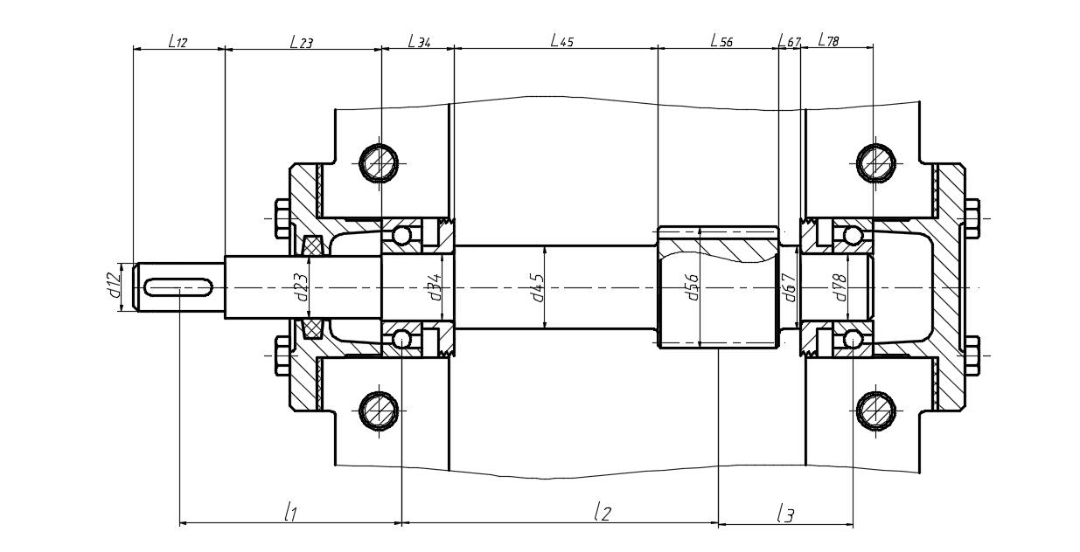
图7-1高速轴示意图
初步选择滚动轴承。因为轴承同时受到轴向力和径向力，故选用角接触球轴承。参照工作要求并根据d₂₃=27mm，由轴承产品目录中选择角接触球轴承7207AC，其尺寸为d×D×B=35×72×17mm，故d₃₄=d₇₈=35mm.
轴承采用挡油环进行轴向定位。由手册上查得7207AC型轴承的定位轴肩高度h=3.5mm，因此，取d₄₅=d₆₇=42mm。
由于齿轮的直径较小，为了保证齿轮轮体的强度，应将齿轮和轴做成一体而成为齿轮轴。所以l₅₆=55mm，d₅₆=53.036mm
轴承端盖厚度e=10，垫片厚度Δ_{t}=2，根据轴承端盖便于装拆，保证轴承端盖的外端面与大带轮端面有一定距离K=20，螺钉C₁=20mm，C₂=18mm，箱座壁厚δ=8mm，则轴承座宽度为
$$L=δ+C_{1}+C_{2}+5=8+20+18+5=51mm$$
$$l_{23}=L+Δ_{t}+e+K-B-Δ=51+2+10+20-17-10=56 mm$$
取小齿轮距箱体内壁距离Δ₁=10mm,大齿轮距箱体内壁距离Δ₂=12.5mm,小齿轮到大齿轮距离Δ₃=15mm,高速级大齿轮轮毂宽度b2=50,低速级小齿轮轮毂宽度b3=89,则箱体内壁宽度可得:
$$Bx=Δ_{1}+Δ_{2}+Δ_{3}+b2+b3=10+12.5+15+50+89=176.5mm$$
考虑箱体的铸造误差，在确定滚动轴承位置时，应距箱体内壁一段距离Δ，取Δ=10mm，,高速级小齿轮轮毂宽度b1=55mm,挡油环伸出距离s=2mm,则
$$l_{34}=l_{78}=17+10+2=29 mm。$$
$$l_{45}=Bx-Δ_{1}-b1-s=176.5-10-55-2=109.5mm$$
$$l_{67}=Δ_{1}-s=10-2=8 mm$$
至此，已初步确定了轴的各段直径和长度。
表7-1轴的直径和长度
轴段 | 1 | 2 | 3 | 4 | 5 | 6 | 7
直径 | 22 | 27 | 35 | 42 | 53.036 | 42 | 35
长度 | 42 | 56 | 29 | 109.5 | 55 | 8 | 29

1)轴上零件的周向定位
大带轮与轴的周向定位采用平键链接,大带轮与轴的配合为H7/k6，按机械设计手册查得截面尺寸b×h=6×6mm，长度L=32mm,滚动轴承与轴的周向定位是由过盈配合来保证的，此处选轴的直径尺寸公差为H7/r6确定轴上圆角和倒角尺寸根据表，取轴端倒角为C1.5,各轴肩处的圆角半径则由各轴肩决定。
根据角接触球轴承7207AC查手册得压力中心a=21mm
齿轮轮毂宽度B=55mm
第一段轴中点到轴承压力中心距离:
$$l_{a}=\frac{l_{12}}{2}+l_{23}+a=\frac{42}{2}+56+21=98mm$$
轴承压力中心到齿轮支点距离:
$$l_{b}=l_{34}+l_{45}+\frac{B}{2}-a=29+109.5+\frac{55}{2}-21=145mm$$
齿轮支点距离到轴承压力中心:
$$l_{c}=l_{67}+l_{78}+\frac{B}{2}-a=8+29+\frac{55}{2}-21=43.5mm$$

7.1.4受力分析
小齿轮所受的圆周力（d1为小齿轮的分度圆直径）
$$F_{t1}=2×\frac{T}{d_{1}}=2×1000 \frac{63.03}{49.036}=2570.76N$$
小齿轮所受的径向力
$$F_{r1}=F_{t1} \frac{tan α}{cos β}=2570.76×\frac{tan 20°}{cos 11.79836°}=955.87N$$
小齿轮所受的轴向力
$$F_{a1}=F_{t1}×tan β=2570.76×tan 11.79836°=536.98N$$
计算轴的支反力
高速轴上外传动件压轴力F_{Q}=1082.83N
水平支反力
$$F_{NH1}=\frac{F_{t} l_{c}}{l_{b}+l_{c}}=\frac{2570.76×43.5}{145+43.5}=593.25N$$
$$F_{NH2}=\frac{F_{t} l_{b}}{l_{b}+l_{c}}=\frac{2570.76×145}{145+43.5}=1977.51N$$
垂直支反力
$$F_{NV1}=\frac{F_{r} l_{c}+F_{Q}\left(l_{a}+l_{b}+l_{c}\right)+F_{a} \frac{d}{2}}{l_{b}+l_{c}}=\frac{955.87×43.5+1082.83×\left(98+145+43.5\right)+536.98×\frac{49.036}{2}}{145+43.5}=1936.22N$$
$$F_{NV2}=\frac{F_{r} l_{b}-F_{Q} l_{a}-F_{a} \frac{d}{2}}{l_{b}+l_{c}}=\frac{955.87×145-1082.83×98-536.98×\frac{49.036}{2}}{145+43.5}=102.48N$$
截面B处的垂直弯矩
$$M_{BV}=F_{Q} l_{a}=1082.83×98=106117.34N·mm$$
截面C处的水平弯矩
$$M_{CH1}=F_{NH1} l_{b}=593.25×145=86021.25N·mm$$
$$M_{CH2}=M_{CH1}=86021.25N·mm$$
截面C处的垂直弯矩
$$M_{CV1}=F_{NV1} l_{b}+F_{Q}\left(l_{a}+l_{b}\right)=1936.22×145+1082.83×\left(98+145\right)=543879.59N·mm$$
$$M_{CV2}=M_{CV1}+Fa \frac{d}{2}=543879.59+536.98×\frac{49.036}{2}=557045.27N·mm$$
分别作水平面的弯矩图（图b）和垂直面弯矩图（图c）
截面B处的合成弯矩
$$M_{B}=\sqrt{M_{BH}^{2}+M_{BV}^{2}}=\sqrt{0^{2}+{106117.34}^{2}}=106117.34N·mm$$
截面C处的合成弯矩
$$M_{C1}=\sqrt{M_{CH1}^{2}+M_{CV1}^{2}}=\sqrt{{86021.25}^{2}+{543879.59}^{2}}=550640.23N·mm$$
$$M_{C2}=\sqrt{M_{CH2}^{2}+M_{CV2}^{2}}=\sqrt{{86021.25}^{2}+{557045.27}^{2}}=563648.02N·mm$$
作合成弯矩图（图d）
T=63030N·mm
作转矩图（图e）
计算当量弯矩
$$M_{eA}=\sqrt{M_{A}^{2}+{\left(0.6×63030\right)}^{2}}=\sqrt{0^{2}+{\left(0.6×63030\right)}^{2}}=37818N·mm$$
$$M_{eB}=\sqrt{M_{B}^{2}+{\left(0.6×63030\right)}^{2}}=\sqrt{{106117.34}^{2}+{\left(0.6×63030\right)}^{2}}=112654.74N·mm$$
$$M_{eC1}=\sqrt{M_{C1}^{2}+{\left(0.6×63030\right)}^{2}}=\sqrt{{550640.23}^{2}+{\left(0.6×63030\right)}^{2}}=551937.37N·mm$$
$$M_{eC2}=\sqrt{M_{C2}^{2}+{\left(0.6×63030\right)}^{2}}=\sqrt{{563648.02}^{2}+{\left(0.6×63030\right)}^{2}}=564915.3N·mm$$
图7-2高速轴载荷分析图
1)校核轴的强度
因C右侧弯矩大，且作用有转矩，故C右侧为危险剖面
抗弯截面系数为
$$W=\frac{π d^{3}}{32}=\frac{π×{42}^{3}}{32}=7273.57mm³$$
抗扭截面系数为
$$W_{T}=\frac{π d^{3}}{16}=\frac{π×{42}^{3}}{16}=14547.14mm³$$
最大弯曲应力为
$$σ=\frac{M}{W}=\frac{563648.02}{7273.57}=77.49MPa$$
剪切应力为
$$τ=\frac{T}{W_{T}}=\frac{63030}{14547.14}=4.3328MPa$$
按弯扭合成强度进行校核计算，对于单向传动的转轴，转矩按脉动循环处理，故取折合系数α=0.6，则当量应力为
$$σ_{ca}=\sqrt{σ^{2}+4 {\left(α τ\right)}^{2}}=\sqrt{{77.49}^{2}+4 {\left(0.6×4.3328\right)}^{2}}=77.66MPa$$

7.2中间轴的设计及校核

7.2.1求中间轴上的功率P₂、转速n₂ 和转矩T₂
功率P₂=4.61kW；转速n₂=150.943r/min；转矩T₂=291.67N·m

7.2.2初步确定轴的最小直径
先初步估算轴的最小直径。选取轴的材料为45正火，硬度为169～217HBW，根据表11-1，取C=110，于是得
$$d≥A_{0} \sqrt[3]{\frac{P}{n}}=110×\sqrt[3]{\frac{4.61}{150.943}}=34.38mm$$

7.2.3结构设计
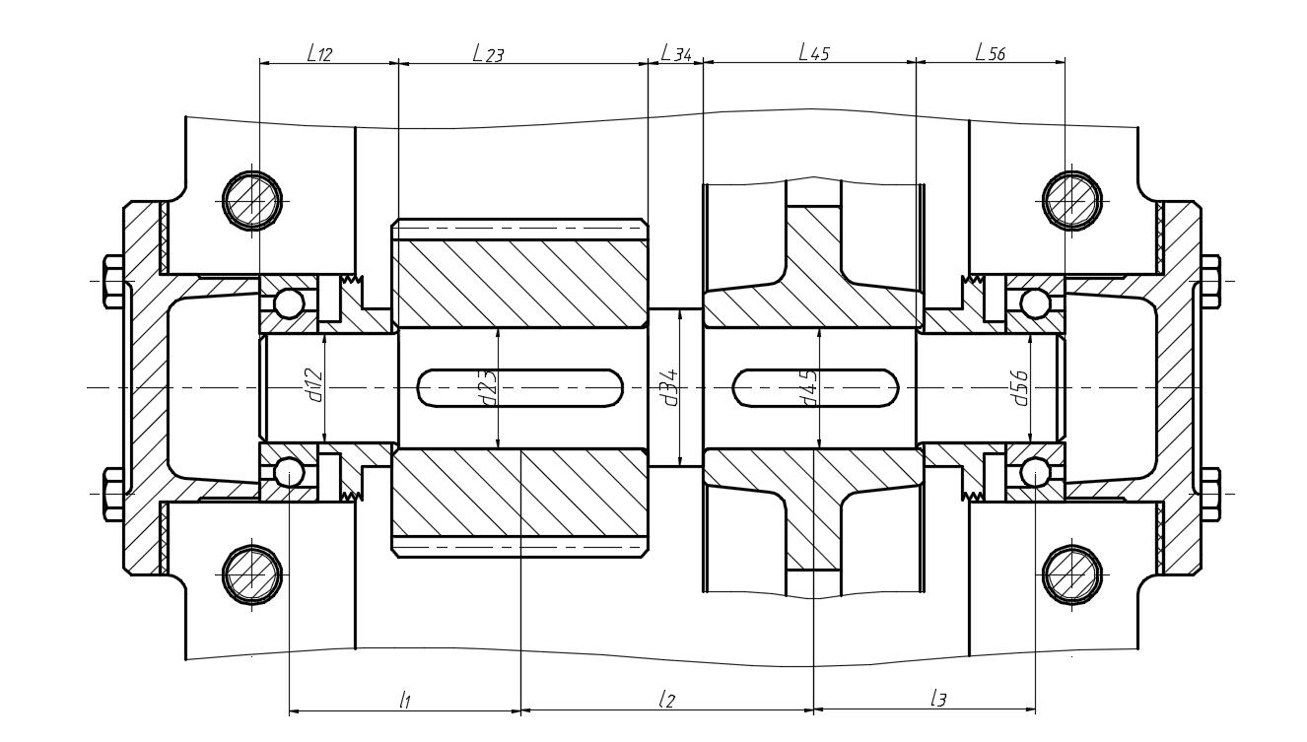
图7-3中间轴示意图
初步选择滚动轴承。中间轴最小直径是安装滚动轴承的直径d12和d56，因为轴承同时受到轴向力和径向力，故选用角接触球轴承。参照工作要求并根据d_{min}=35mm，由轴承产品目录中选择角接触球轴承7207AC，其尺寸为d×D×B=35×72×17mm，故d₁₂=d₅₆=35mm。
采用分体式实心式齿轮，因l_23轴段安装小齿轮,所以略短于齿轮宽度，则l₂₃=87.5mm,小齿轮轴段为非定位轴肩h=2mm,则d₂₃=39mm
小齿轮右侧为定位轴肩h=4mm,则d₃₄=47mm，低速级小齿轮到高速级大齿轮距离为Δ₃=15mm,则l₃₄=15mm
因l_45轴段安装大齿轮,因为齿顶圆直径da=238.964<500mm,为了减少质量和节约材料，采用分体式中的腹板式齿轮结构,所以略短于齿轮宽度,已知大齿轮轮毂的宽度为b₂=50mm，则l₄₅=49mm,轴段为非定位轴肩h=2mm,则d₄₅=39mm
取低速级小齿轮距箱体内壁之距离Δ₁=10mm，高速级大齿轮距箱体内壁之距离Δ₂=12.5mm，考虑箱体的铸造误差，在确定滚动轴承位置时，应距箱体内壁一段距离Δ，取Δ=10mm，低速小齿轮倒角为c₁=1.5mm，高速大齿轮倒角为c₂=1mm，则
$$l_{12}=B+Δ+Δ_{1}+c_{1}=17+10+10+1.5=38.5mm$$
$$l_{56}=B+Δ+Δ_{2}+c_{2}=17+10+12.5+1=40.5mm$$
至此，已初步确定了轴的各段直径和长度。
表7-2轴的直径和长度
轴段 | 1 | 2 | 3 | 4 | 5
直径 | 35 | 39 | 47 | 39 | 35
长度 | 38.5 | 87.5 | 15 | 49 | 40.5

1)轴上零件的周向定位
低速小齿轮与轴的周向定位采用平键链接,齿轮与轴的配合为H7/r6，按机械设计手册查得截面尺寸b×h=12×8mm，长度L=70mm,高速大齿轮与轴的周向定位采用平键链接,齿轮与轴的配合为H7/r6，按机械设计手册查得截面尺寸b×h=12×8mm，长度L=40mm,滚动轴承与轴的周向定位是由过盈配合来保证的，此处选轴的直径尺寸公差为H7/r6确定轴上圆角和倒角尺寸根据表，取轴端倒角为C1.5,各轴肩处的圆角半径则由各轴肩决定。
根据角接触球轴承7207AC查手册得压力中心a=21mm
低速级小齿轮轮毂宽度B1=89mm
高速级大齿轮轮毂宽度B2=50mm
低速级小齿轮倒角为c₁=1.5mm
高速级大齿轮倒角为c₂=1mm
轴承压力中心到小齿轮中心距离:
$$l_{a}=l_{12}-c_{1}+\frac{B1}{2}-a=38.5-1.5+\frac{89}{2}-21=60.5mm$$
轴承压力中心到齿轮支点距离:
$$l_{b}=\frac{B_{1}+B_{2}}{2}+l_{34}=\frac{89+50}{2}+15=84.5mm$$
齿轮支点距离到轴承压力中心:
$$l_{c}=l_{56}-c_{2}+\frac{B2}{2}-a=40.5-1+\frac{50}{2}-21=43.5mm$$

7.2.4受力分析
大齿轮所受的圆周力（d2为大齿轮的分度圆直径）
$$F_{t2}=2×\frac{T}{d_{2}}=2×1000 \frac{291.67}{234.964}=2482.68N$$
大齿轮所受的径向力
$$F_{r2}=F_{t2} \frac{tan α}{cos β}=2482.68×\frac{tan 20°}{cos 11.79836°}=923.12N$$
大齿轮所受的轴向力
$$F_{a2}=F_{t2}×tan β=2482.68×tan 11.79836°=518.58N$$
小齿轮所受的圆周力（d3为小齿轮的分度圆直径）
$$F_{t3}=2×\frac{T}{d_{3}}=2×1000 \frac{291.67}{83.213}=7010.2N$$
小齿轮所受的径向力
$$F_{r3}=F_{t3} \frac{tan α}{cos β}=7010.2×\frac{tan 20°}{cos 13.24375°}=2621.22N$$
小齿轮所受的轴向力
$$F_{a3}=F_{t3}×tan β=7010.2×tan 13.24375°=1649.88N$$
轴向力
$$Fa=Fa3-Fa2=1649.88-518.58=1131.3N$$
计算轴的支反力
水平支反力
$$F_{NH1}=\frac{F_{t2} l_{c}+F_{t3}\left(l_{b}+l_{c}\right)}{l_{a}+l_{b}+l_{c}}=\frac{2482.68×43.5+7010.2×\left(84.5+43.5\right)}{60.5+84.5+43.5}=5333.17N$$
$$F_{NH2}=\frac{F_{t3} l_{a}+F_{t2}\left(l_{a}+l_{b}\right)}{l_{a}+l_{b}+l_{c}}=\frac{7010.2×60.5+2482.68×\left(60.5+84.5\right)}{60.5+84.5+43.5}=4159.71N$$
垂直支反力
$$F_{NV1}=\frac{F_{r2} l_{c}-F_{r3}\left(l_{b}+l_{c}\right)-F_{a2} \frac{d_{2}}{2}+F_{a3} \frac{d_{3}}{2}}{l_{a}+l_{b}+l_{c}}=\frac{923.12×43.5-2621.22×\left(84.5+43.5\right)-518.58×\frac{234.964}{2}+1649.88×\frac{83.213}{2}}{60.5+84.5+43.5}=-1525.93N$$
$$F_{NV2}=F_{r2}-F_{NV1}-F_{r3}=923.12+1525.93-2621.22=-172.17N$$
计算轴的弯矩，并做弯矩图
截面B处的水平弯矩
$$M_{BH1}=F_{NH1} l_{a}=5333.17×60.5=322656.79N·mm$$
$$M_{BH2}=M_{BH1}=322656.79N·mm$$
截面C处的水平弯矩
$$M_{CH1}=F_{NH2} l_{c}=4159.71×43.5=180947.39N·mm$$
$$M_{CH2}=M_{CH1}=180947.39N·mm$$
截面B处的垂直弯矩
$$M_{BV1}=F_{NV1} l_{a}+F_{a3} \frac{d_{3}}{2}=\left(-1525.93\right)×60.5+1649.88×\frac{83.213}{2}=-23673.03N·mm$$
$$M_{BV2}=F_{NV1} l_{a}=\left(-1525.93\right)×60.5=-92318.77N·mm$$
截面C处的垂直弯矩
$$M_{CV1}=F_{NV2} l_{c}-F_{a2} \frac{d_{2}}{2}=\left(-172.17\right)×43.5-518.58×\frac{234.964}{2}=-68413.21N·mm$$
$$M_{CV2}=F_{NV2} l_{c}=\left(-172.17\right)×43.5=-7489.4N·mm$$
分别作水平面的弯矩图（图b）和垂直面弯矩图（图c）
截面B处的合成弯矩
$$M_{B1}=\sqrt{M_{BH1}^{2}+M_{BV1}^{2}}=\sqrt{{322656.79}^{2}+{23673.03}^{2}}=323524.06N·mm$$
$$M_{B2}=\sqrt{M_{BH2}^{2}+M_{BV2}^{2}}=\sqrt{{322656.79}^{2}+{92318.77}^{2}}=335604.17N·mm$$
截面C处的合成弯矩
$$M_{C1}=\sqrt{M_{CH1}^{2}+M_{CV1}^{2}}=\sqrt{{180947.39}^{2}+{68413.21}^{2}}=193448.51N·mm$$
$$M_{C2}=\sqrt{M_{CH2}^{2}+M_{CV2}^{2}}=\sqrt{{180947.39}^{2}+{7489.4}^{2}}=181102.32N·mm$$
作合成弯矩图（图d）
T=291670N·mm
作转矩图（图e）
计算当量弯矩
$$M_{eB1}=\sqrt{M_{B1}^{2}+{\left(0.6×291670\right)}^{2}}=\sqrt{{323524.06}^{2}+{\left(0.6×291670\right)}^{2}}=367822.67N·mm$$
$$M_{eB2}=\sqrt{M_{B2}^{2}+{\left(0.6×291670\right)}^{2}}=\sqrt{{335604.17}^{2}+{\left(0.6×291670\right)}^{2}}=378491.56N·mm$$
$$M_{eC1}=\sqrt{M_{C1}^{2}+{\left(0.6×291670\right)}^{2}}=\sqrt{{193448.51}^{2}+{\left(0.6×291670\right)}^{2}}=260860.17N·mm$$
$$M_{eC2}=\sqrt{M_{C2}^{2}+{\left(0.6×291670\right)}^{2}}=\sqrt{{181102.32}^{2}+{\left(0.6×291670\right)}^{2}}=251840.72N·mm$$
图7-4中间轴载荷分析图
1)校核轴的强度
因B右侧弯矩大，且作用有转矩，故B右侧为危险剖面
抗弯截面系数为
$$W=\frac{π d^{3}}{32}-\frac{b t {\left(d-t\right)}^{2}}{2 d}=\frac{π×{39}^{3}}{32}-\frac{12×5 {\left(39-5\right)}^{2}}{2×39}=4934.4mm³$$
抗扭截面系数为
$$W_{T}=\frac{π d^{3}}{16}-\frac{b t {\left(d-t\right)}^{2}}{2 d}=\frac{π×{39}^{3}}{16}-\frac{12×5 {\left(39-5\right)}^{2}}{2×39}=10758.03mm³$$
最大弯曲应力为
$$σ=\frac{M}{W}=\frac{335604.17}{4934.4}=68.01MPa$$
剪切应力为
$$τ=\frac{T}{W_{T}}=\frac{291670}{10758.03}=27.1118MPa$$
按弯扭合成强度进行校核计算，对于单向传动的转轴，转矩按脉动循环处理，故取折合系数α=0.6，则当量应力为
$$σ_{ca}=\sqrt{σ^{2}+4 {\left(α τ\right)}^{2}}=\sqrt{{68.01}^{2}+4 {\left(0.6×27.1118\right)}^{2}}=75.39MPa$$

7.3低速轴的设计及校核

7.3.1求低速轴上的功率P₃、转速n₃ 和转矩T₃
功率P₃=4.473kW；转速n₃=42.724r/min；转矩T₃=999.84N·m

7.3.2初步确定轴的最小直径
先初步估算轴的最小直径。选取轴的材料为45正火，硬度为169～217HBW，根据表11-1，取C=110，于是得
$$d≥A_{0} \sqrt[3]{\frac{P}{n}}=110×\sqrt[3]{\frac{4.473}{42.724}}=51.84mm$$
低速轴的最小直径是安装联轴器的轴径,由于安装键将轴径增大7%
$$d_{min}=\left(1+0.07\right)×51.84=55.47mm$$
故选取:d₁₂=56mm

7.3.3结构设计
为了保证轴端挡圈只压在联轴器上而不压在轴的端面上，故I-II段的长度应比半联轴器宽度L略短一些，现取l₁₂=110mm，为了满足联轴器的轴向定位要求，I-II段右端需制出一轴肩,取定位轴肩为5mm，故II-III段的直径d₂₃=66mm。半联轴器宽度L=112mm。
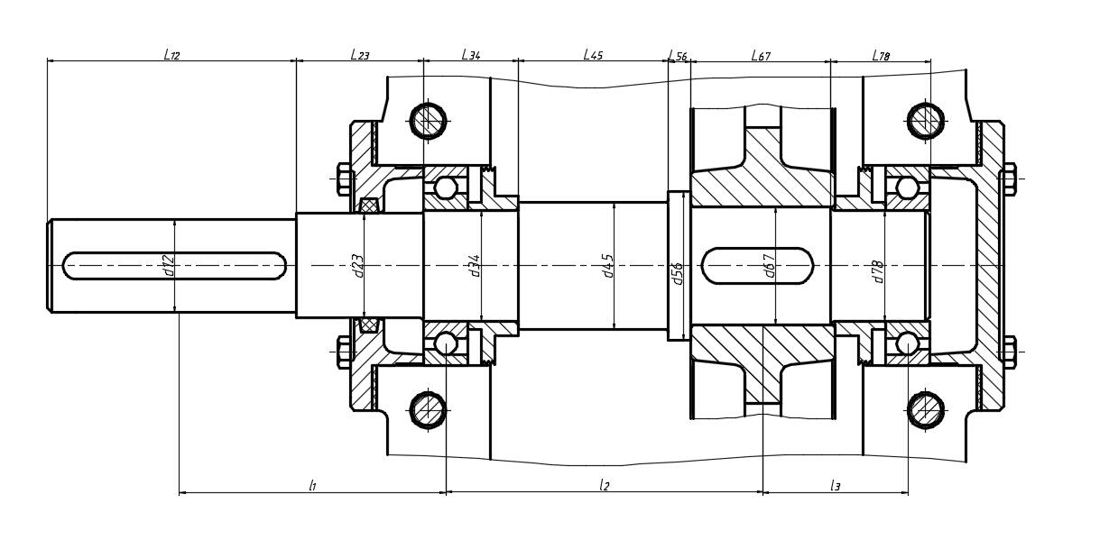
图7-5低速轴示意图
初步选择滚动轴承。因为轴承同时受到轴向力和径向力，故选用角接触球轴承参照工作要求并根据d₂₃=66mm，由轴承产品目录中选择角接触球轴承7214AC，其尺寸为d×D×B=70×125×24mm，故d₃₄=d₇₈=70mm。
根据非定位轴肩h=2,因为齿顶圆直径da=298.787<500mm,为了减少质量和节约材料，采用分体式中的腹板式齿轮结构,取安装齿轮处的轴段的直径d₆₇=74mm；已知大齿轮轮毂的宽度为b₄=84mm，为了使挡油环端面可靠地压紧齿轮，此轴段应略短于轮毂宽度，故取l₆₇=82.5mm
齿轮的左端采用轴肩定位，则取定位轴肩h=5mm，则轴环处的直径d₅₆=84mm,长度l₅₆=1.4×h=7mm
轴承采用挡油环定位,取挡油环伸出距离为2mm，则取定位轴肩h=5mm，则轴肩的直径d₄₅=80mm
轴承端盖厚度e=10，垫片厚度Δ_{t}=2，根据轴承端盖便于装拆，保证轴承端盖的外端面与联轴器端面有一定距离K=20，螺钉C₁=20mm，C₂=18mm，箱座壁厚δ=8mm，则轴承座宽度为
$$L=δ+C_{1}+C_{2}+5=8+20+18+5=51mm$$
$$l_{23}=L+Δ_{t}+e+K-B-Δ=51+2+10+20-24-10=49 mm$$
取大齿轮距箱体内壁之距离Δ₂=12.5mm，考虑箱体的铸造误差，在确定滚动轴承位置时，应距箱体内壁一段距离Δ，取Δ=10mm，大齿轮倒角为c₂=1.5mm,由前面得箱体内壁宽度为Bx=176.5mm,则
$$l_{34}=B+Δ+2=24+10+2=36mm$$
$$l_{45}=Bx-2-b4-l56-Δ_{2}=176.5-2-84-7-12.5=71mm$$
$$l_{78}=B+Δ+Δ_{2}+c_{2}=24+10+12.5+1.5=48mm$$
至此，已初步确定了轴的各段直径和长度。
表7-3轴的直径和长度
轴段 | 1 | 2 | 3 | 4 | 5 | 6 | 7
直径 | 56 | 66 | 70 | 80 | 84 | 74 | 70
长度 | 110 | 49 | 36 | 71 | 7 | 82.5 | 48

1)轴上零件的周向定位
联轴器与轴的周向定位采用平键链接,联轴器与轴的配合为H7/k6，按机械设计手册查得截面尺寸b×h=16×10mm，长度L=100mm,滚动轴承与轴的周向定位是由过盈配合来保证的，此处选轴的直径尺寸公差为H7/r6确定轴上圆角和倒角尺寸根据表，取轴端倒角为C1.5,各轴肩处的圆角半径则由各轴肩决定。
根据角接触球轴承7214AC查手册得压力中心a=35.1mm
齿轮轮毂宽度B=84mm
齿轮倒角为c₂=1.5mm
第一段轴中点到轴承压力中心距离:
$$l_{a}=\frac{l_{12}}{2}+l_{23}+a=\frac{110}{2}+49+35.1=139.1mm$$
轴承压力中心到齿轮支点距离:
$$l_{b}=l_{34}+l_{45}+l_{56}+\frac{B}{2}-a=36+71+7+\frac{84}{2}-35.1=120.9mm$$
齿轮支点距离到轴承压力中心:
$$l_{c}=\frac{B}{2}+l_{78}-c_{2}-a=\frac{84}{2}+48-1.5-35.1=53.4mm$$

7.3.4受力分析
大齿轮所受的圆周力（d4为大齿轮的分度圆直径）
$$F_{t4}=2×\frac{T}{d_{4}}=2×1000 \frac{999.84}{292.787}=6829.81N$$
大齿轮所受的径向力
$$F_{r4}=F_{t4} \frac{tan α}{cos β}=6829.81×\frac{tan 20°}{cos 13.24375°}=2553.77N$$
大齿轮所受的轴向力
$$F_{a4}=F_{t4}×tan β=6829.81×tan 13.24375°=1607.42N$$
计算轴的支反力
水平支反力
$$F_{NH1}=\frac{F_{t} l_{c}}{l_{b}+l_{c}}=\frac{6829.81×53.4}{120.9+53.4}=2092.44N$$
$$F_{NH2}=\frac{F_{t} l_{b}}{l_{b}+l_{c}}=\frac{6829.81×120.9}{120.9+53.4}=4737.37N$$
垂直支反力
$$F_{NV1}=\frac{F_{r} l_{c}+F_{a} \frac{d}{2}}{l_{b}+l_{c}}=\frac{2553.77×53.4+1607.42×\frac{292.787}{2}}{120.9+53.4}=2132.46N$$
$$F_{NV2}=\frac{F_{r} l_{b}-F_{a} \frac{d}{2}}{l_{b}+l_{c}}=\frac{2553.77×120.9-1607.42×\frac{292.787}{2}}{120.9+53.4}=421.31N$$
截面C处的水平弯矩
$$M_{CH1}=F_{NH1} l_{b}=2092.44×120.9=252976N·mm$$
$$M_{CH2}=M_{CH1}=252976N·mm$$
截面C处的垂直弯矩
$$M_{CV1}=F_{NV1} l_{b}=2132.46×120.9=257814.41N·mm$$
$$M_{CV2}=M_{CV1}-Fa \frac{d}{2}=257814.41-1607.42×\frac{292.787}{2}=22498.57N·mm$$
分别作水平面的弯矩图（图b）和垂直面弯矩图（图c）
截面C处的合成弯矩
$$M_{C1}=\sqrt{M_{CH1}^{2}+M_{CV1}^{2}}=\sqrt{{252976}^{2}+{257814.41}^{2}}=361199.57N·mm$$
$$M_{C2}=\sqrt{M_{CH2}^{2}+M_{CV2}^{2}}=\sqrt{{252976}^{2}+{22498.57}^{2}}=253974.49N·mm$$
作合成弯矩图（图d）
T=999840N·mm
作转矩图（图e）
计算当量弯矩
$$M_{eA}=\sqrt{M_{A}^{2}+{\left(0.6×999840\right)}^{2}}=\sqrt{0^{2}+{\left(0.6×999840\right)}^{2}}=599904N·mm$$
$$M_{eB}=\sqrt{M_{B}^{2}+{\left(0.6×999840\right)}^{2}}=\sqrt{0^{2}+{\left(0.6×999840\right)}^{2}}=599904N·mm$$
$$M_{eC1}=\sqrt{M_{C1}^{2}+{\left(0.6×999840\right)}^{2}}=\sqrt{{361199.57}^{2}+{\left(0.6×999840\right)}^{2}}=700249.91N·mm$$
$$M_{eC2}=\sqrt{M_{C2}^{2}+{\left(0.6×999840\right)}^{2}}=\sqrt{{253974.49}^{2}+{\left(0.6×999840\right)}^{2}}=651450.57N·mm$$
图7-6低速轴载荷分析图
1)校核轴的强度
因C左侧弯矩大，且作用有转矩，故C左侧为危险剖面
抗弯截面系数为
$$W=\frac{π d^{3}}{32}=\frac{π×{70}^{3}}{32}=33673.95mm³$$
抗扭截面系数为
$$W_{T}=\frac{π d^{3}}{16}=\frac{π×{70}^{3}}{16}=67347.89mm³$$
最大弯曲应力为
$$σ=\frac{M}{W}=\frac{361199.57}{33673.95}=10.73MPa$$
剪切应力为
$$τ=\frac{T}{W_{T}}=\frac{999840}{67347.89}=14.8459MPa$$
按弯扭合成强度进行校核计算，对于单向传动的转轴，转矩按脉动循环处理，故取折合系数α=0.6，则当量应力为
$$σ_{ca}=\sqrt{σ^{2}+4 {\left(α τ\right)}^{2}}=\sqrt{{10.73}^{2}+4 {\left(0.6×14.8459\right)}^{2}}=20.8MPa$$
查表得45正火处理，抗拉强度极限σ_{B}=600MPa，则轴的许用弯曲应力[σ-1b]=55MPa，σca<[σ-1b]，所以强度满足要求。

第八章 滚动轴承计算与校核

8.1高速轴上的轴承计算与校核
表8-1轴承参数
轴承型号 | 内径d(mm) | 外径D(mm) | 宽度B(mm) | 基本额定动载荷(kN)
7207AC | 35 | 72 | 17 | 29

根据前面的计算，选用7207AC角接触球轴承轴承，内径d=35mm，外径D=72mm，宽度B=17mm。
查表6-1轴承基本额定动载荷C_{r}=29kN，额定静载荷C_{0r}=19.2kN，轴承采用正装。
要求寿命为L_{h}=33280h。
当F_{a}/F_{r}≤0.68时，P_{r}=F_{r}当F_{a}/F_r>0.68，P_{r}=0.41×F_{r}+0.87×F_{a}
由前面的计算已知轴水平和垂直面的支反力，则可以计算得到合成支反力：
$$F_{r1}=\sqrt{F_{NH1}^{2}+F_{NV1}^{2}}=\sqrt{{593.25}^{2}+{1936.22}^{2}}=2025.07N$$
$$F_{r2}=\sqrt{F_{NH2}^{2}+F_{NV2}^{2}}=\sqrt{{1977.51}^{2}+{102.48}^{2}}=1980.16N$$
$$F_{d1}=e F_{r1}=0.68×2025.07=1377.05N$$
$$F_{d2}=e F_{r2}=0.68×1980.16=1346.51N$$
由前面计算可知轴向力F_{A}=536.98N
由F_{ae}+F_{d1}=536.98+1377.05=1914.03>F_{d2}=1346.51N，轴有向右窜动的趋势，轴承1被“放松”，轴承2被“压紧”。
对于“放松”轴承1，其所受轴向载荷为。
$$F_{a1}=F_{d1}=1377.05N$$
对于“压紧”轴承2，其所受轴向载荷为。
$$F_{a2}=F_{d1}-F_{ae}=1377.05-536.98=840.07N$$
$$\frac{F_{a1}}{F_{r1}}=\frac{1377.05}{2025.07}=0.68≤0.68$$
$$\frac{F_{a2}}{F_{r2}}=\frac{840.07}{1980.16}=0.42≤0.68$$
查表10-5得X₁=1，Y₁=0，X₂=1，Y₂=0
查表10-8可知f_{t}=1，表10-8得f_{p}=1
$$P_{r1}=X_{1} F_{r1}+Y_{1} F_{a1}=1×2025.07+0×1377.05=2025.07N$$
$$P_{r2}=X_{2} F_{r2}+Y_{2} F_{a2}=1×1980.16+0×840.07=1980.16N$$
取两轴承当量动载荷较大值带入轴承寿命计算公式
$$L_{h}=\frac{{10}^{6}}{60 n} {\left(\frac{f_{t} C_{r}}{f_{p} P_{r}}\right)}^{3}=67981h>33280h$$
由此可知该轴承的工作寿命足够。

8.2中间轴上的轴承计算与校核
表8-2轴承参数
轴承型号 | 内径d(mm) | 外径D(mm) | 宽度B(mm) | 基本额定动载荷(kN)
7207AC | 35 | 72 | 17 | 29

根据前面的计算，选用7207AC角接触球轴承轴承，内径d=35mm，外径D=72mm，宽度B=17mm。
查表6-1轴承基本额定动载荷C_{r}=29kN，额定静载荷C_{0r}=19.2kN，轴承采用正装。
要求寿命为L_{h}=33280h。
当F_{a}/F_{r}≤0.68时，P_{r}=F_{r}当F_{a}/F_r>0.68，P_{r}=0.41×F_{r}+0.87×F_{a}
由前面的计算已知轴水平和垂直面的支反力，则可以计算得到合成支反力：
$$F_{r1}=\sqrt{F_{NH1}^{2}+F_{NV1}^{2}}=\sqrt{{5333.17}^{2}+{\left(-1525.93\right)}^{2}}=5547.18N$$
$$F_{r2}=\sqrt{F_{NH2}^{2}+F_{NV2}^{2}}=\sqrt{{4159.71}^{2}+{\left(-172.17\right)}^{2}}=4163.27N$$
$$F_{d1}=e F_{r1}=0.68×5547.18=3772.08N$$
$$F_{d2}=e F_{r2}=0.68×4163.27=2831.02N$$
由前面计算可知轴向力F_{A}=1131.3N
由F_{ae}+F_{d2}=1131.3+2831.02=3962.32＞F_{d1}=3772.08N，轴有向左窜动的趋势，轴承1被“压紧”，轴承2被“放松”。
对于“压紧”轴承1，其所受轴向载荷为。
$$F_{a1}=F_{ae}+F_{d2}=1131.3+2831.02=3962.32N$$
对于“放松”轴承2，其所受轴向载荷为。
$$F_{a2}=F_{d2}=2831.02N$$
$$\frac{F_{a1}}{F_{r1}}=\frac{3962.32}{5547.18}=0.71>0.68$$
$$\frac{F_{a2}}{F_{r2}}=\frac{2831.02}{4163.27}=0.68≤0.68$$
查表10-5得X₁=0.41，Y₁=0.87，X₂=1，Y₂=0
查表10-8可知f_{t}=1，表10-8得f_{p}=1
$$P_{r1}=X_{1} F_{r1}+Y_{1} F_{a1}=0.41×5547.18+0.87×3962.32=5721.56N$$
$$P_{r2}=X_{2} F_{r2}+Y_{2} F_{a2}=1×4163.27+0×2831.02=4163.27N$$
取两轴承当量动载荷较大值带入轴承寿命计算公式
$$L_{h}=\frac{{10}^{6}}{60 n} {\left(\frac{f_{t} C_{r}}{f_{p} P_{r}}\right)}^{3}=35863h>33280h$$
由此可知该轴承的工作寿命足够。

8.3低速轴上的轴承计算与校核
表8-3轴承参数
轴承型号 | 内径d(mm) | 外径D(mm) | 宽度B(mm) | 基本额定动载荷(kN)
7214AC | 70 | 125 | 24 | 69.2

根据前面的计算，选用7214AC角接触球轴承轴承，内径d=70mm，外径D=125mm，宽度B=24mm。
查表6-1轴承基本额定动载荷C_{r}=69.2kN，额定静载荷C_{0r}=57.5kN，轴承采用正装。
要求寿命为L_{h}=33280h。
当F_{a}/F_{r}≤0.68时，P_{r}=F_{r}当F_{a}/F_r>0.68，P_{r}=0.41×F_{r}+0.87×F_{a}
由前面的计算已知轴水平和垂直面的支反力，则可以计算得到合成支反力：
$$F_{r1}=\sqrt{F_{NH1}^{2}+F_{NV1}^{2}}=\sqrt{{2092.44}^{2}+{2132.46}^{2}}=2987.59N$$
$$F_{r2}=\sqrt{F_{NH2}^{2}+F_{NV2}^{2}}=\sqrt{{4737.37}^{2}+{421.31}^{2}}=4756.07N$$
$$F_{d1}=e F_{r1}=0.68×2987.59=2031.56N$$
$$F_{d2}=e F_{r2}=0.68×4756.07=3234.13N$$
由前面计算可知轴向力F_{A}=1607.42N
由F_{ae}+F_{d2}=1607.42+3234.13=4841.55＞F_{d1}=2031.56N，轴有向左窜动的趋势，轴承1被“压紧”，轴承2被“放松”。
对于“压紧”轴承1，其所受轴向载荷为。
$$F_{a1}=F_{ae}+F_{d2}=1607.42+3234.13=4841.55N$$
对于“放松”轴承2，其所受轴向载荷为。
$$F_{a2}=F_{d2}=3234.13N$$
$$\frac{F_{a1}}{F_{r1}}=\frac{4841.55}{2987.59}=1.62>0.68$$
$$\frac{F_{a2}}{F_{r2}}=\frac{3234.13}{4756.07}=0.68≤0.68$$
查表10-5得X₁=0.41，Y₁=0.87，X₂=1，Y₂=0
查表10-8可知f_{t}=1，表10-8得f_{p}=1
$$P_{r1}=X_{1} F_{r1}+Y_{1} F_{a1}=0.41×2987.59+0.87×4841.55=5437.06N$$
$$P_{r2}=X_{2} F_{r2}+Y_{2} F_{a2}=1×4756.07+0×3234.13=4756.07N$$
取两轴承当量动载荷较大值带入轴承寿命计算公式
$$L_{h}=\frac{{10}^{6}}{60 n} {\left(\frac{f_{t} C_{r}}{f_{p} P_{r}}\right)}^{3}=804272h>33280h$$
由此可知该轴承的工作寿命足够。

第九章 键联接的选择与校核计算

9.1高速轴与大带轮连接键校核
选用A型键,查表得b×h×l=6mm×6mm×32mm(GB/T1096-2003)。
键的工作长度:
$$l'=32-6=26mm$$
轴材料为40Cr，键材料为45钢,查表得键连接的许用挤压应力[σ]_{p}=120MPa
键连接工作面的挤压应力
$$σ_{p}=\frac{4000 T}{h l d}=\frac{4000×63.03}{6×26×22}=73.46<{[σ]}_{p}=120MPa$$

9.2中间轴与大齿轮连接键校核
选用A型键,查表得b×h×l=12mm×8mm×40mm(GB/T1096-2003)。
键的工作长度:
$$l'=40-12=28mm$$
轴、键的材料都是45钢,查表得键连接的许用挤压应力[σ]_{p}=120MPa
键连接工作面的挤压应力
$$σ_{p}=\frac{4000 T}{h l d}=\frac{4000×291.67}{8×28×39}=133.55<{[σ]}_{p}=120MPa$$

9.3中间轴与小齿轮连接键校核
选用A型键,查表得b×h×l=12mm×8mm×70mm(GB/T1096-2003)。
键的工作长度:
$$l'=70-12=58mm$$
轴、键的材料都是45钢,查表得键连接的许用挤压应力[σ]_{p}=120MPa
键连接工作面的挤压应力
$$σ_{p}=\frac{4000 T}{h l d}=\frac{4000×291.67}{8×58×39}=64.47<{[σ]}_{p}=120MPa$$

9.4低速轴与大齿轮连接键校核
选用A型键,查表得b×h×l=20mm×12mm×70mm(GB/T1096-2003)。
键的工作长度:
$$l'=70-20=50mm$$
轴、键的材料都是45钢,查表得键连接的许用挤压应力[σ]_{p}=120MPa
键连接工作面的挤压应力
$$σ_{p}=\frac{4000 T}{h l d}=\frac{4000×999.84}{12×50×74}=90.08<{[σ]}_{p}=120MPa$$

9.5低速轴与联轴器连接键校核
选用A型键,查表得b×h×l=16mm×10mm×100mm(GB/T1096-2003)。
键的工作长度:
$$l'=100-16=84mm$$
轴、键的材料都是45钢,查表得键连接的许用挤压应力[σ]_{p}=120MPa
键连接工作面的挤压应力
$$σ_{p}=\frac{4000 T}{h l d}=\frac{4000×999.84}{10×84×56}=85.02<{[σ]}_{p}=120MPa$$

第十章 联轴器选型

10.1低速轴上联轴器的计算

10.1.1类型
为了隔离振动与冲击，选用弹性柱销联轴器。

10.1.2载荷的计算
由前面计算已知T=989.781N·m
由表查得K_{A}=1.3，故由式得计算转矩为：
$$T_{ca}=K_{A} T=1.3×989.781=1286.72N·m$$

10.1.3型号选择
从GB/T5014-2017查得LX4型联轴器许用转矩为T=2500Nm，许用最大转速为n=3870r/min。主动端轴孔直径为56mm，轴孔长度为112mm。从动端轴孔直径为56mm，轴孔长度为112mm。
$$T_{ca}=1286.72N·m≤T=2500N·m$$
$$n_{c}=42.724r╱min≤n=3870r╱min$$
联轴器满足要求，故合用。

第十一章 减速器的密封和润滑

11.1减速器的润滑

11.1.1齿轮的润滑
$$v=\frac{π d_{1} n}{60×1000}=\frac{π×83.213×150.943}{60×1000}=0.66m╱s$$
对于圆周速度<12m/s的闭式齿轮传动。传动件侵入油中的深度要适当，即要避免搅油损失太大,又要保证充分的润滑。油池要有一定的深度和贮油量。对于齿轮减速器，应选择合适的传动比分配,使各级的大齿轮的直径尽量接近。当直径相差较大时,可采用带油轮润滑等措施。当模数m<20时,浸油深度h约为1个齿高，但不小于17mm，现取大齿轮齿顶距油池底面距离为40mm，则油的深度为H=40+17=57mm。
根据齿轮圆周速度查表选用工业闭式齿轮油（GB5903-1995），牌号为L-CKC150润滑油，黏度推荐值为135～165cSt

11.1.2轴承的润滑
轴承常用的润滑方式有油润滑及脂润滑两类。此外，也有使用固体润滑剂润滑的。选用哪一类润滑方式，可以根据大齿轮的圆周速度判断。
根据齿轮速度，采用脂润滑。采用脂润滑轴承的时候，为避免稀油稀释油脂，需用挡油环将轴承与箱体内部隔开，且轴承与箱体内壁需保持一定的距离。在本箱体设计中滚动轴承距箱体内壁距离10mm，故选用通用锂基润滑脂(GB/T7324-1987)，它适用于宽温度范围内各种机械设备的润滑，选用牌号为ZL-1的润滑脂。

11.2减速器的密封
为了防止外部杂质进入箱体内部影响箱体工作以及箱体内润滑剂外泄，在构成箱体的各零部件间，如箱盖与箱座间、外伸轴的输出、输入与轴承盖间，需设置不同形式的密封装置。对于无相对运动的结合面，常用密封胶、耐油橡胶垫圈等；对于旋转零件如外伸轴的密封，则需根据其不同的运动速度和密封要求考虑不同的密封件和结构。本设计中由于密封界面的相对速度较小，故采用接触式密封。高速轴与轴承盖间v<3m/s，低速轴与轴承盖间v<3m/s，故均采用毡圈油封密封圈

第十二章 减速器附件

12.1窥视孔及窥视孔盖
窥视孔及窥视孔盖为了便于检查箱内传动零件的啮合情况以及将润滑油注入箱体内,在减速器箱体的箱盖顶部设有窥视孔及窥视孔盖。为防止润滑油飞溅出来和污物进入箱体内,在窥视孔上应加设视孔盖。
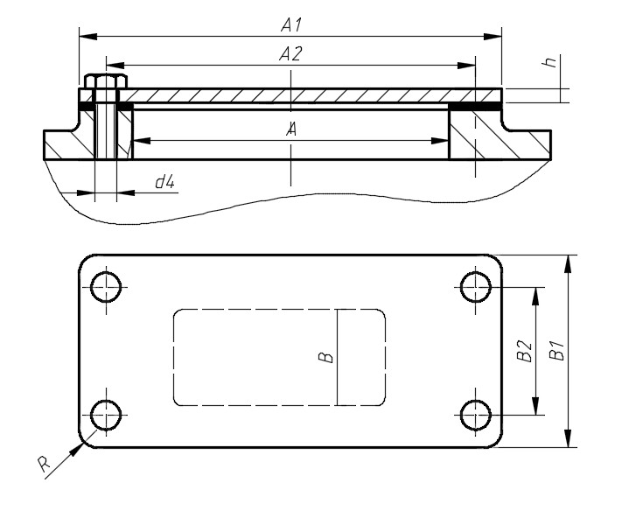
图12-1窥视孔盖
A=150mm，B=110mm
A1=180，A2=165，B1=140，B2=125
δ=4mm
d4=7mm
R=5mm

12.2放油孔及放油螺塞
排油孔螺塞应设在箱座底面最低处,或设在箱底。在其附近应有足够的空间,以便于放容器,油孔下也可制出唇边,以利于引油流到容器内。箱体底面常向放油孔方向倾斜1°～1.5°,并在其附近形成凹坑,以便于油污的汇集和排放。排油孔螺塞常为六角头细牙螺纹,在六角头与排油孔螺塞的接触面处,应加封油圈密封。也可用锥形螺纹的排油孔螺塞直接密封。
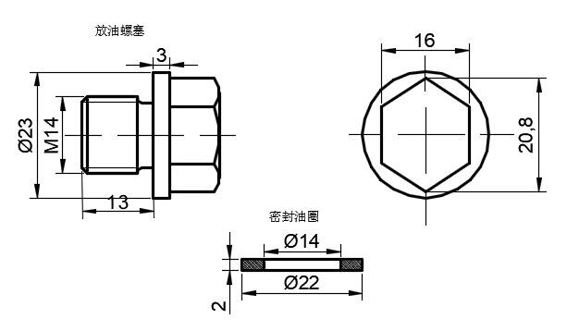
图12-2放油塞

12.3油标
油标用来指示油面高度,应设置在便于检查和油面较稳定之处,如低速轴附近。油标结构简单,在减速器中应用较多。为便于加工和节省材料,油标的手柄和尺杆常由两个元件铆接或焊接在一起,油尺在减速器上安装,可采用螺纹联接,也可采用H9/h8配合装入。检查油面高度时拔出油标,以杆上油痕判断油面高度。油标安装位置不受限制,当箱座高度较小时,宜选用油标。
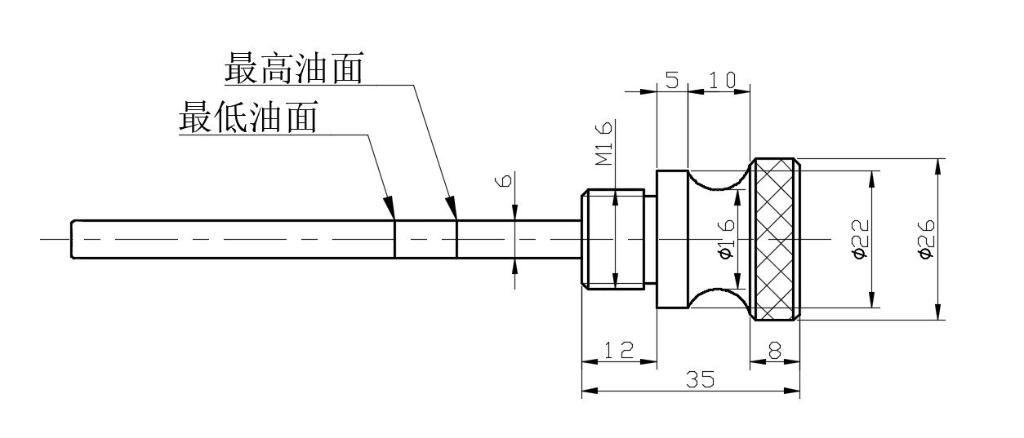
图12-3油标

12.4通气器
减速器运转时,箱体内温度升高、气压增大,对减速器的密封极为不利。因此,多在箱盖顶部或窥视孔盖上安装通气器,使箱体内的热胀气体自由逸出,以保证箱体内外压力均衡,提高箱体有缝隙处的密封性能。
查辅导书手册，本设计采用手提式通气器M10,结构如下:
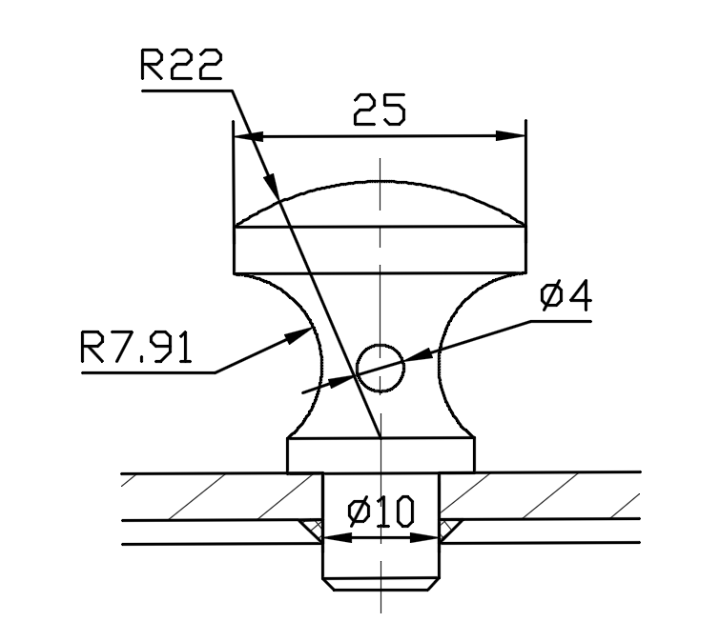
图12-4通气器

12.5起吊装置
起吊装置用于拆卸及搬运减速器。它常由箱盖上的吊孔和箱座凸缘下面的吊耳构成。也可采用吊环螺钉拧入箱盖以吊小型减速器或吊起箱盖。本设计中所采用吊孔（或吊环）和吊耳的示例和尺寸如下图所示：
吊孔尺寸计算：
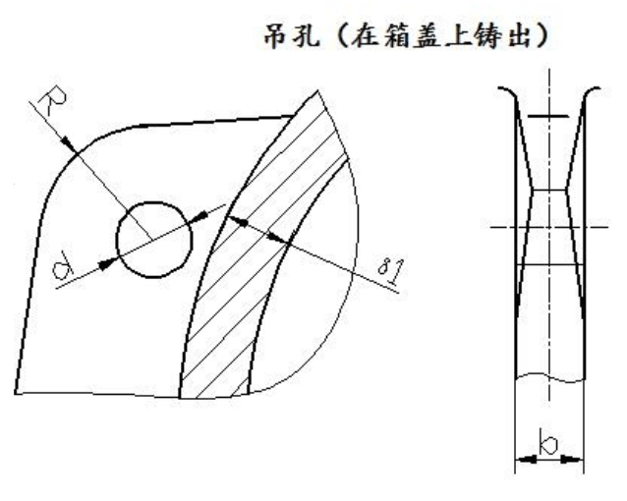
图12-5箱盖吊耳
b=(1.8～2.5)×δ1=(1.8～2.5)×8=16mm
d=2×δ1=16mm
R=(1～1.2)d=(1～1.2)×16=16mm
e=(0.8～1)d=(0.8～1)×16=16mm
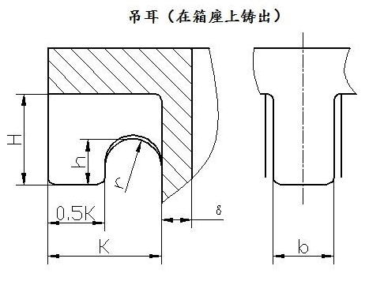
图12-6箱座吊耳
K=C₁+C₂=16+14=30mm
H=0.8×K=0.8×30=24mm
h=0.5×H=0.5×24=12mm
r=0.25×K=0.25×30=7.5mm
b=(1.8～2.5)×δ1=(1.8～2.5)×8=16mm

12.6起盖螺钉
起盖螺钉设置在箱盖联接凸缘上,其螺纹有效长度应大于箱盖凸缘厚度。起盖螺钉直径可与凸缘联接螺钉相同,螺钉端部制成圆柱形并光滑倒角或制成半球形。
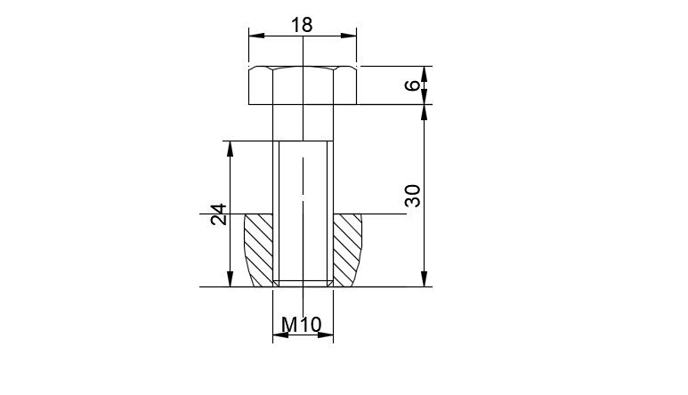
图12-7起盖螺钉

12.7定位销
定位销为了保证箱体轴承座孔的镗削和装配精度,并保证减速器每次装拆后轴承座的上、下半孔始终保持加工时的位置精度,箱盖与箱座需用两个圆锥销定位。定位销孔是在减速器箱盖与箱座用螺栓连接紧固后,镗削轴承座孔之前加工的。
图12-8圆锥销示意图
$$r_{2}=\frac{a}{2}+d+\frac{{0.021}^{2}}{8 a}=\frac{1}{2}+8+\frac{{0.021}^{2}}{8×1}=8.5$$

第十三章 减速器箱体主要结构尺寸

13.1减速器附件的设计与选取
表13-1减速器箱体主要结构尺寸
名称 | 符号 | 公式与计算 | 结果取值
箱座壁厚 | δ | $$0.025a+3=0.025×188+3≥8$$ | 取8mm
箱盖壁厚 | δ1 | $$0.02a+3=0.02×188+3≥8$$ | 取8mm
箱盖凸缘厚度 | b1 | $${1.5δ}_{1}=1.5×8=12mm$$ | 取12mm
箱座凸缘厚度 | b | $$1.5δ=1.5×8=12mm$$ | 取12mm
箱座底凸缘厚度 | b2 | $$2.5δ=2.5×8=20mm$$ | 取20mm
地脚螺栓的直径 | df | $$0.036a+12=0.036×188+12$$ | 取M18
地脚螺栓的数目 | n | 取n=4 | 取4
轴承旁连接螺栓直径 | d1 | $$0.75df=0.75×18=13.5$$ | 取M14
盖与座连接螺栓直径 | d2 | $$\left(0.5～0.6\right)×df=\left(0.5～0.6\right)×18=9～10.8$$ | 取M10
轴承端盖螺钉直径 | d3 | $$\left(0.4～0.5\right)×df=\left(0.4～0.5\right)×18=7.2～9$$ | 取M8
视孔盖螺钉直径 | d4 | $$\left(0.3～0.4\right)×df=\left(0.3～0.4\right)×18=5.4～7.2$$ | 取M6
定位销直径 | d | $$\left(0.7～0.8\right)×d2=\left(0.7～0.8\right)×10=7～8$$ | 取8
df、d1、d2至外箱壁距离 | C1 | 根据螺栓直径查表 | 取24、20、16
df、d1、d2至凸缘边缘距离 | C2 | 根据螺栓直径查表 | 取22、18、14
轴承旁凸台半径 | R1 | R1=C2 | 取18
凸台高度 | h | 根据低速级轴承座外径确定，以便于扳手操作为准 | 53.85mm
外箱壁至轴承座端面距离 | l1 | $$C1+C2+5～10=20+18+5～10=43～48$$ | 取43mm
大齿轮顶圆与内箱壁距离 | ∆3 | $$>1.2δ=1.2×8=10$$ | 取10mm
小齿轮端面与内箱壁距离 | ∆1 | $$>δ=8$$ | 取10mm
轴承端面至箱体内壁的距离 | ∆ | 10~12 | 取10mm
箱盖、箱座肋厚 | m1、m | $$≈{0.85δ}_{1}=0.85×8$$ | 取7mm
高速轴承端盖外径 | D2 | D2=D+(5~5.5)d3，D--轴承外径 | 112mm
中间轴承端盖外径 | D2 | D2=D+(5~5.5)d3，D--轴承外径 | 112mm
低速轴承端盖外径 | D2 | D2=D+(5~5.5)d3，D--轴承外径 | 165mm

第十四章 设计小结
这次课程设计远远并非想象中的那么简单。在这展开式二级圆柱齿轮减速器减速器的过程中需要运用的知识很多，除了机械设计这门课的知识外，同时还让我必须掌握工程材料、机械原理、材料力学及机械制图各个基础课程的知识。就设计一个箱体而言，虽然只需查表所得数据就可以，所运用的计算内容并不复杂，但是，同样需要考虑的地方有很多，箱体宽度，凸缘宽度，油量高度等等，只有将他们综合运用了，才能设计出一个合格的箱体。在设计齿轮、轴、螺纹联接等过程中，让我对《机械设计》中的各个公式加以运用，不再单单是书本上的死公式，通过设计的步骤，进一步地掌握那些公式，了解到它们的作用，对《机械设计》这门课程有了全新的认识。在画图纸的过程中，也并不是很容易的，由其画草图，所需要的工作量也是相当的大。需要零件的结构尺寸与图纸相结合，有时会因强度不够而反算，也有时因为结构间出现干涉而重新设计结构。通过一个星期的边草图边计算的过程，感觉到草图在设计环节中的重要性。同时，在画图纸的阶段中，又再一次地复习了《机械制图》这门基础课程，在没有软件的帮助下，对各图纸的细节问题需要考虑周到才行。

参考文献
[1] 吴宗泽.机械设计.中国铁道出版社
[2] 陈秀宁.机械设计课程设计第四版.浙江大学出版社
[3] 机械设计手册编委会. 机械设计手册（第1 卷、第2 卷、第3卷）（新版）北京机械工业出版社，2004
[4] 周开勤主编.机械零件手册（第四版）.北京：高等教育出版社，1994
[5] 龚桂义主编.机械设计课程设计图册（第三版），2010
[6] 徐灏主编.机械设计手册.北京：机械工业出版社，1991

